# 7 Membuat Tilemap

|  |  |  |
| --- | --- | --- |
| **NIM** | : | 2118145 |
| **Nama** | : | Esa Arya Mahardika |
| **Kelas** | : | D |
| **Asisten Lab** | : | 2118004 - Bagas Anardi Surya W. |
| **Baju Adat** | : | Banjar Babaju Kubaya Panjang |
| **Referensi** | : | https://berita.99.co/wp-content/uploads/2023/08/banjar-babaju-kubaya-panjang.jpg |

## Tugas 7: Membuat Tilemap dari Aset Sebelumnya

1. Buka proyek yang sudah ada aset sebelumnya

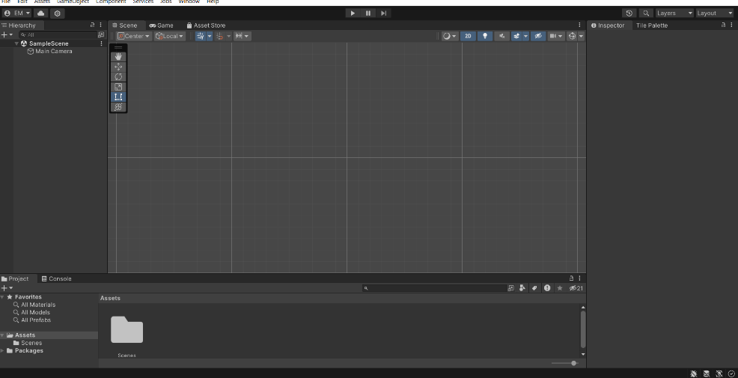

### 7.1 Melanjutkan Proyek

1. Buat *folder* dengan nama ‘Game’

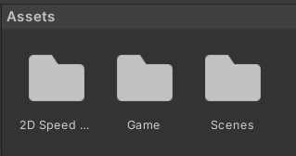

### 7.2 Membuat *Folder* ‘Game’

1. Buat folder dengan nama ‘Tiles’ di dalam folder ‘Game’. Untuk kedepannya, aset akan disimpan pada folder ini

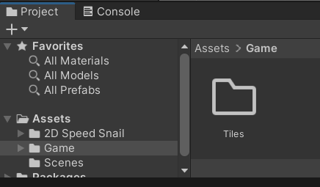

### 7.3 Membuat folder ‘Tiles’

1. Buat juga folder ‘*Tile Pallete*’ dan *scene* baru

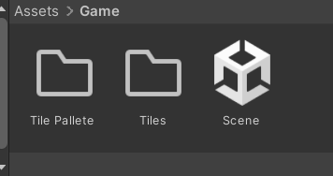

### 7.4 Membuat *Folder Tile Pallete* dan *Scene* Baru

1. Buat *Pallete* baru untuk meletakkan aset peta pada permainan. Kemudian simpan di folder ‘Tile Pallete’

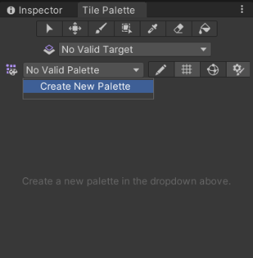

### 7.5 Membuat *Pallete* Baru

1. Buka aset dan *drag drop* aset yang telah di-*import* ke *pallete* baru

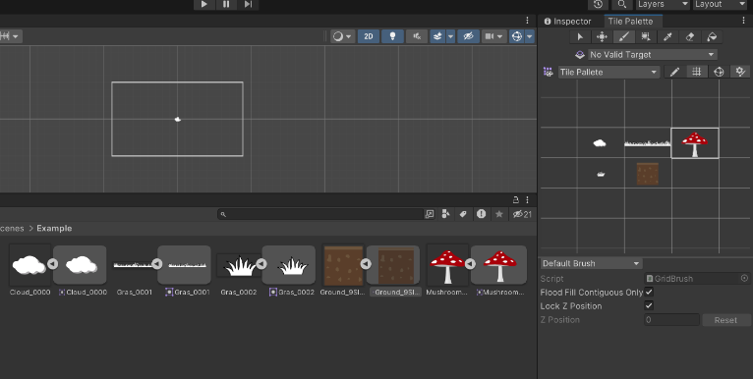

### 7.6 Menyiapkan Aset ke dalam *Pallete*

1. Tambahkan *Rectangular* yang lokasinya seperti di gambar di bawah dan beri nama ‘Tilemap’. Ini berguna untuk wadah aset dalam membuat peta permainan

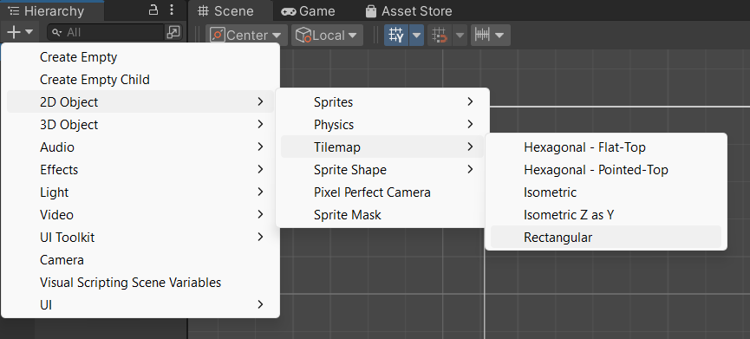

### 7.7 Membuat *Rectangular*

1. Rancang peta sesuai kreativitas dari aset di *pallete* dengan tombol ‘b’ papan ketik

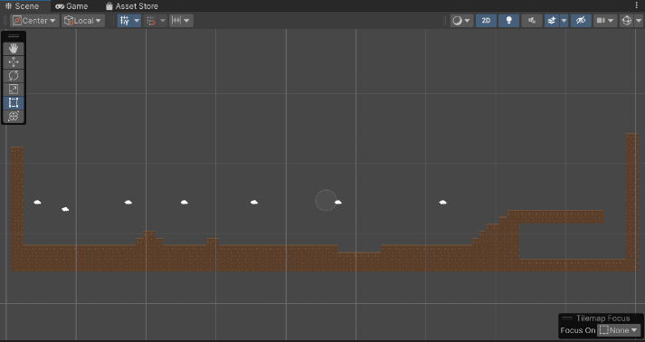

### 7.8 Merancang Peta

1. Tambahkan komponen ‘*Tilemap Collider 2D*’

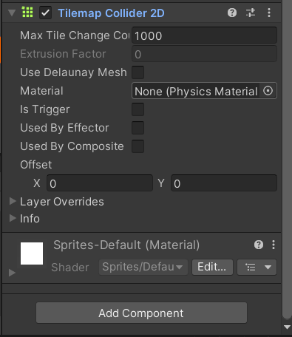

### 7.9 Menambahkan Komponen *Tilemap Collider 2D*

1. Buat hierarki kosong di pojok kiri atas halaman kerja Unity dan beri nama ‘Property’

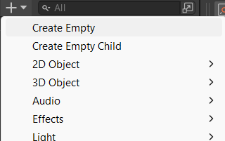

### 7.10 Aset Permainan 2D

1. Buka aset yang telah diunduh, lalu tekan tombol segitiga di sebelah aset

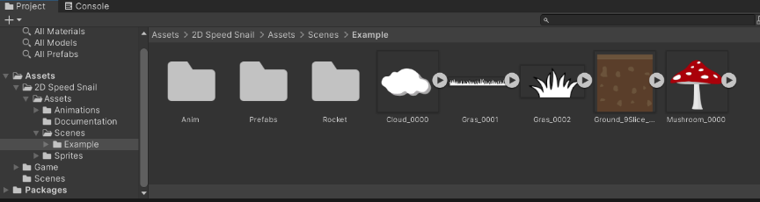

### 7.11 Membuka Aset

1. Letakkan aset ke peta dengan *drag drop*. Aset yang diletakkan adalah aset yang muncul setelah menekan tombol segitiga

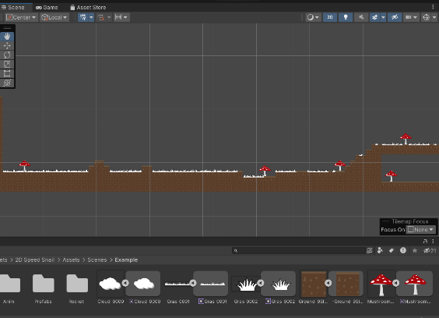

### 7.12 Mendekorasi Peta

1. Beri warna pada seluruh rumput dengan mengubahnya di *inspector*

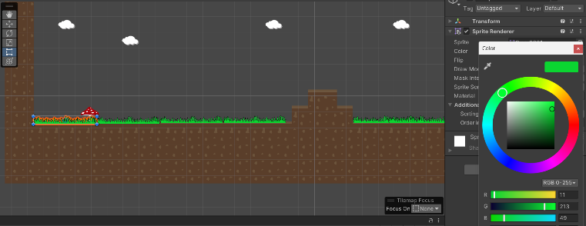

### 7.13 Memberi Warna Rumput

1. Masukkan seluruh aset yang telah disisipkan ke peta ke dalam *Property*

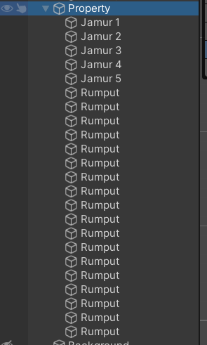

### 7.14 Merapikan Aset ke *Property*

1. Tambahkan *Square* di lokasi seperti gambar di bawah. Tahap ini untuk membuat latar belakang

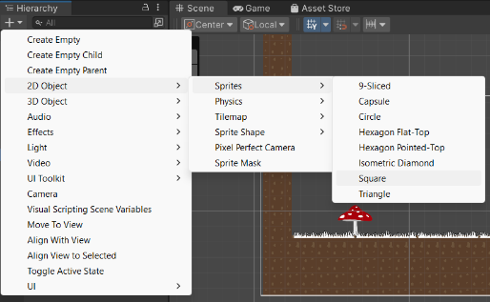

### 7.15 Membuat *Square* untuk Latar Belakang

1. Sesuaikan ukuran dan warna di *inspector*

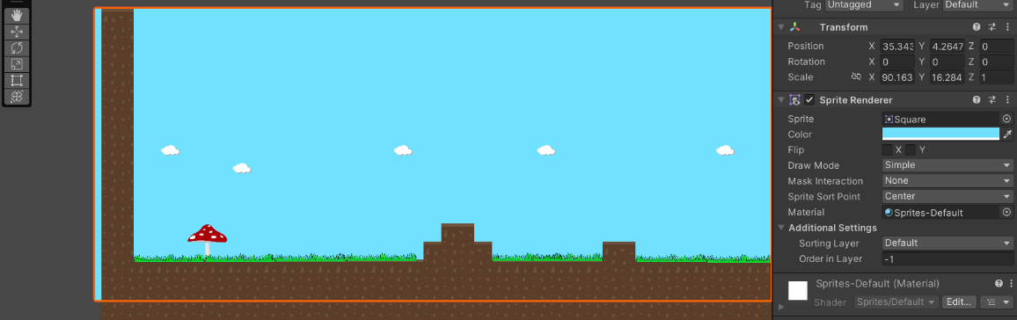

### 7.16 Menyesuaikan Latar Belakang

1. Pembuatan peta telah selesai. Untuk uji coba, tambahkan karakter dengan *drag drop* ke dalam halaman kerja. Tambahkan komponen *Rigidbody 2D* dan *Box Collider 2D*

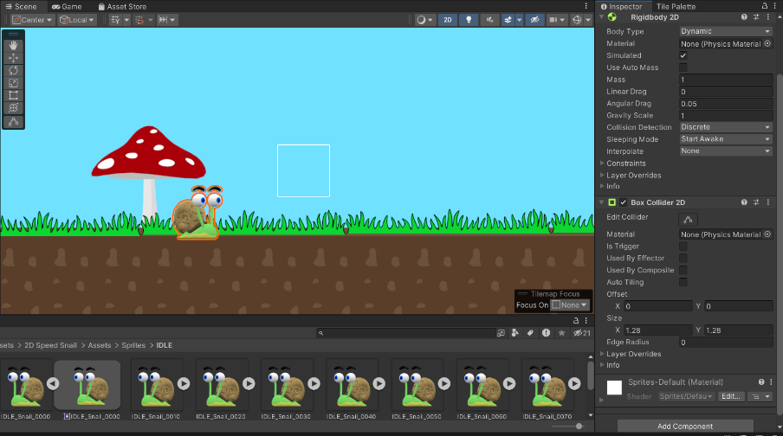

### 7.17 Uji Coba Peta dengan Karakter

1. Beri nama karakter dengan nama ‘Siput’

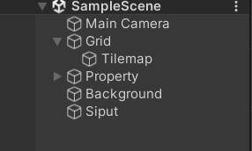

### 7.18 Memberi Nama Karakter

1. Jalankan proyek dengan menekan tombol mulai di atas halaman kerja

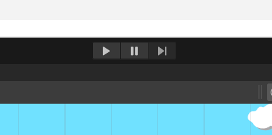

### 7.19 Aset Berhasil di-*import*

1. Peta dikatakan berhasil ketika karakter tidak jatuh ke bawah melewati peta

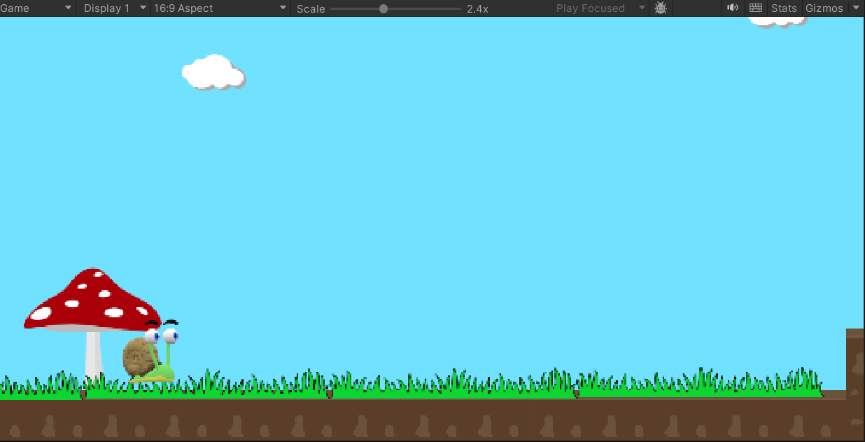

### 7.20 Hasil Tampilan Proyek

1. **Link Github Pengumpulan**

<https://github.com/EsaAryaMahardika/PraktikumAnimasiGame/tree/main/Pertemuan%207>

1. **Kuis**

|  |  |  |
| --- | --- | --- |
| Aset | Jenis | Keterangan |
|  | Karakter | Pemeran utama permainan yang bertujuan mengumpulkan jamur |
|  | Properti | Properti yang harus dikumpulkan karakter dalam permainan |